 |  | Berufliches Lernen darf Spaß machen 😉
Wie schnell darfs jetzt sein?
Quelle: Ingo Kappherr (https://commons.wikimedia.org/wiki/File:Downhill-Racer.jpg), „Downhill-Racer“, Detailliert von Sc, https://creativecommons.org/publicdomain/zero/1.0/legalcode
Schülerarbeitsblatt  LBT / LBTW  Lernfeld 2_5 | Name: |  |  |  | Datum:
 | Arbeitswerte für das Drehen ermitteln
Zielformulierung:

- Ich kann mithilfe des Tabellenbuchs die Schnittgeschwindigkeit und den Vorschub ermitteln
- Ich kann die allgemeine Vorgehensweise zur Ermittlung der Arbeitswerte beim Drehen beschreiben
- Ich kann die Drehzahl berechnen
- Ich kann die Arbeitswerte in den digitalen Arbeitsplan eintragen und dort auch Berechnungen durchführen
 | - LBT
 | Qualität: 1-------------------------5-------------------------10
Als Vorarbeit für die Ermittlung der Arbeitswerte müssen kurz die Drehverfahren und die Vorgehensweise, die bereits bei der Bohrbearbeitung gelernt wurden, wiederholt werden.
Bearbeite hierzu die Arbeitsaufträge 1 + 2.
Los geht’s!

Arbeitsauftag 1:
Ergänze die nachfolgende Tabelle in der verschiedene Drehverfahren beschrieben werden.
Verfahren | Querplandrehen | Längsrunddrehen
Teilbewegungen
Nenne die drei Teilbewegungen, mit denen die Drehbewegung beschrieben werden kann.
Graphische Darstellung  Ergänze in der Darstellung die drei Teilbewegungen durch Einzeichnen von Pfeilen und benenne diese. | 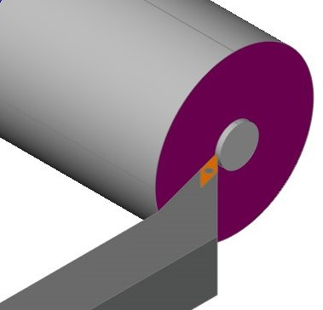 | 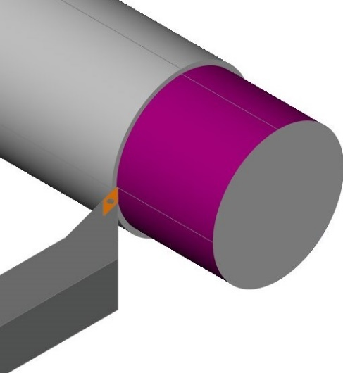
Bildquelle | Florian Schott, Quer-Plan-Drehen, Zugeschnitten von Sc, CC BY-SA 4.0 | Florian Schott, Längs-Rund-Drehen, Zugeschnitten von Sc, CC BY-SA 4.0
Teilbewegungen | Beschreibe die Richtung der Teilbewegungen und wer diese ausführt in Worten. (Als Bezug könnte die Rotationsachse des Wertstücks helfen)
Arbeitsauftrag 2:
Wiederhole die schrittweise Ermittlung von Arbeitswerten zur Bohrbearbeitung. Ergänze dazu zuerst die Spalte A der Tabelle mit den nachfolgenden Begriffen und führe danach die Ermittlung am gegebenen Beispiel in der Spalte B durch.
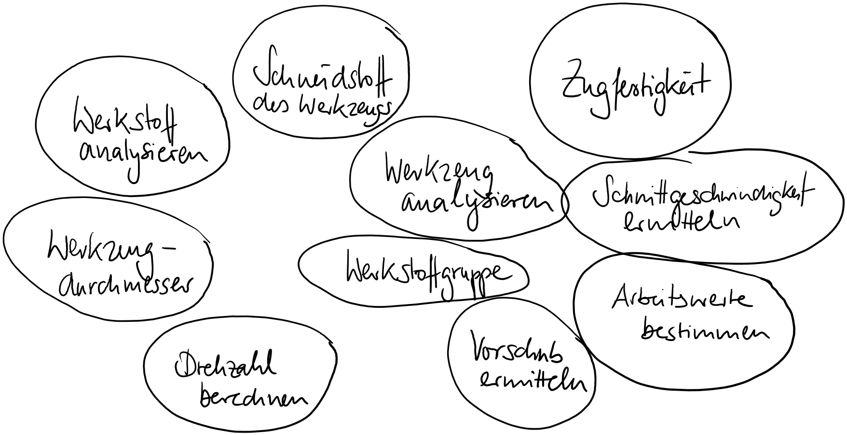
 | Spalte A | Spalte B
 | Hier wird die Abfolge beschrieben wie man vor geht, um die Arbeitswerte bei der Bohrbearbeitung zu bestimmen | Ermittle die Arbeitswerte für die Erstellung einer Bohrung Ø12mm in den Werkstoff C35 mit einem HSS-Bohrer.
Schritt 1:

Teilschritt 1.1

Teilschritt 1.2
Schritt 2:

Teilschritt 2.1:

Teilschritt 2.2:
Schritt 3:

Teilschritt 3.1:

Teilschritt 3.2:

Teilschritt 3.3:

Arbeitsauftrag 3:
Jetzt wollen wir überlegen wie die Arbeitswerte zur Herstellung der Gewindespindel zu ermitteln sind. Quelle: © Projekt Presse / www.futurelearning.de
Schrittanleitung zur Ermittlung der Arbeits- werte bei der Drehbearbeitung | Arbeitswerte Gewindespindel:  Querplandrehen rechte Seite | Arbeitswerte Gewindespindel:  Längsrunddrehen Ø 20mm
Schritt1:

Teilschritt1.1:

Teilschritt1.2:

Schritt 2:

Teilschritt 2.1:

Schritt 3:

Teilschritt 3.1:

Teilschritt 3.2:

Schritt 4:

Teilschritt 4.1:

Teilschritt 4.2:

Teilschritt 4.3:

Teilschritt 4.4:

Arbeitsauftrag 4:
Der Arbeitsplan zur Herstellung der Gewindespindel muss jetzt noch fertiggestellt werden.
In den vorhergehenden Stunden wurden bereits die Abfolge der Herstellung und die benötigten Werkzeuge in der Exceldatei festgelegt.
Erweitere nun die Datei, so dass auch alle notwendigen Informationen rund um die Arbeitswerte aufgeführt werden.
Als Unterstützung findest du zwei Videos im Stream unter dem Stichwort „Arbeitsplanung Gewindespinde“
Wenn du an einem Punkt nicht direkt weiterkommst, dann suche zuerst Unterstützung bei deinem Nebensitzer, danach bei deinem Lehrer.

